Übung 8: Wellen

Aufgabe 1: Seilwelle
Eine harmonische Welle mit der Wellenlänge λ = 16 cm und der Amplitude s_{max} = 2 cm breitet sich mit der Geschwindigkeit 1,6 m/s längs der positiven x-Achse ab t = 0 s vom Ursprung her aus.
a) Welche Frequenz hat die Welle?
b) Räumliche Darstellung: Zeichnen Sie im Bereich 0 < x < λ den Zustand der Welle zum Zeitpunkt
t = T/4.
c) Zeitliche Darstellung: Zeichnen Sie die Auslenkung des Seils an der Stelle x = 12 cm für den Zeitraum 0 < t < T (0,01 s = 1 cm).

Ergebnis:
a) f = 10 Hz

Aufgabe 2: Wasserwelle
a) Eine Meereswelle besitzt eine Wellenlänge von 200 m und eine Schwingungsdauer von 10 s.
Wie groß ist ihre Ausbreitungsgeschwindigkeit?
b) Was geschieht, wenn die Meereswelle auf die seichte Uferzone bzw. das Ufer aufläuft?

Ergebnis:
a) c = 20 m/s


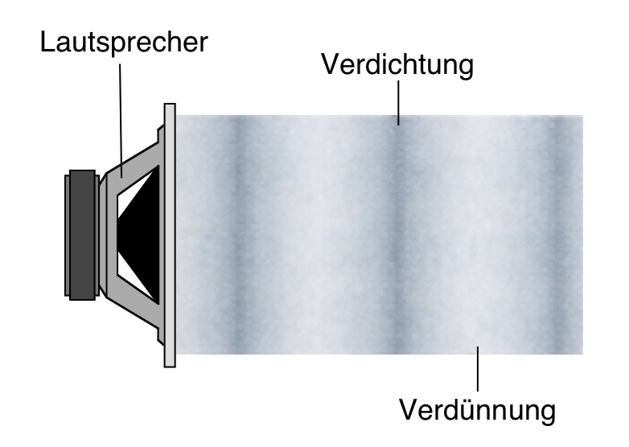
Aufgabe 3: Schallwelle
a) Vergleichen Sie Wasserwellen und Schallwellen.
b) Stellen Sie an diesen beiden Beispielen für Wellen mit Hilfe von Skizzen den Unterschied zwischen Transversal- und Longitudinalwellen dar.

Aufgabe 4: Elektromagnetische Welle
Ein Sender liefert elektromagnetische Wellen der Wellenlänge λ = 84 cm.
a) In welchem Bereich des elektromagnetischen Spektrums liegt diese Welle.
b) Wenn die Wellenlänge um den Faktor 10⁶ verkleinert würde, um welchen Bereich handelte es sich dann?
c) Berechnen Sie die Frequenz des Senders.
d) Beschreiben Sie ein Verfahren, wie Sie die Wellenlänge des Senders experimentell bestimmen können.
e) Geben Sie eine geeignete Länge des Sendedipols an.
f) Wie müsste bei diesem Sender unter der Voraussetzung einer konstanten Induktivität die Kapazität geändert werden, um eine elektromagnetische Welle der Wellenlänge λ = 42 cm zu erhalten?

Ergebnis:
c) f ≈ 360 MHz

Aufgabe 5: Elektromagnetische Welle
Die Frequenz eines UKW-Senders beträgt 101,1 MHz.
Bestimmen Sie die Länge der Dipole am Sendemast.

Ergebnis:
l ≈ 1,5 m

